      body: Center(

        // Criando item no centro

        child: Column(

          // Cria uma coluna dentro do body

          mainAxisSize: MainAxisSize.min, // Ocupa só o espalo necessario

          children: [

            // Itens filhos dentro da COLUNA

            Text('Texto 1', style: TextStyle(fontSize: 24, color: Colors.blue)),

            SizedBox(height: 10), // Espaço entre os itens.

            Text(

              'Texto 2',

              style: TextStyle(fontSize: 24, color: Colors.blueGrey),

            ),

          ],

        ),

      ),

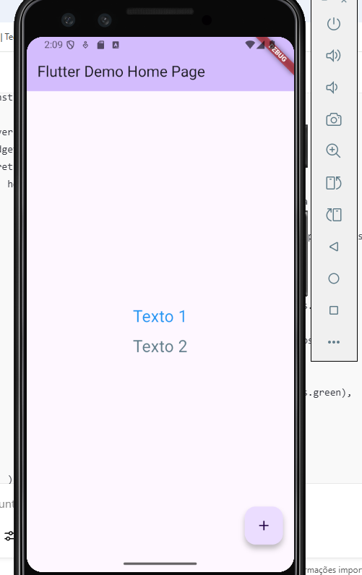

**Explicações corrigidas:**

**📌 body**

É o **corpo principal** da tela do app. Ele representa toda a área branca (ou de fundo) visível dentro do Scaffold. Tudo o que você quer mostrar na tela deve ficar dentro do body.

**📌 child**

É o **único filho** de um widget (como Center). Você coloca **um único widget** dentro dele (como um Column, Text, Container, etc).

**📌 children**

Quando um widget aceita **vários filhos** (como Column, Row, ListView), usamos a propriedade children com uma **lista [] de widgets**.

**📌 mainAxisSize**

No Column, controla o **tamanho vertical** da coluna.

* MainAxisSize.min: só ocupa o espaço necessário.
* MainAxisSize.max: ocupa o máximo de espaço disponível (padrão).